1. เปิด File

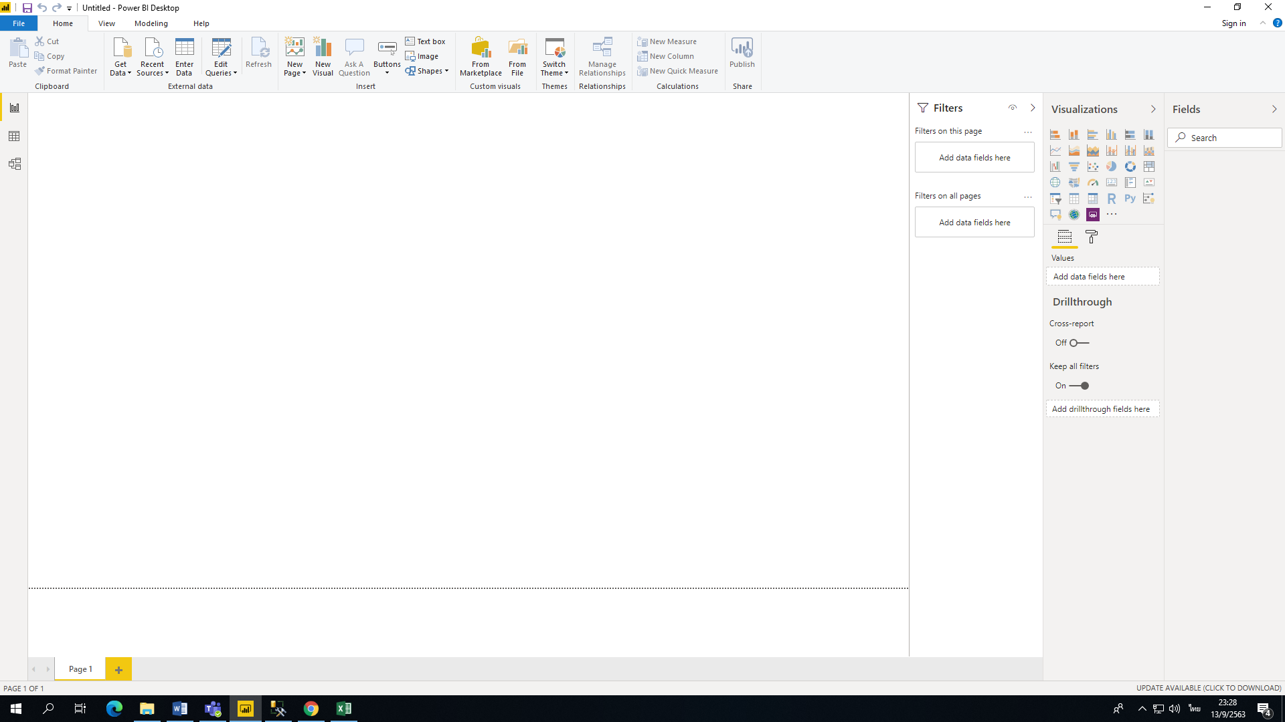

2. Get Data> Database>SQL Server > Connect

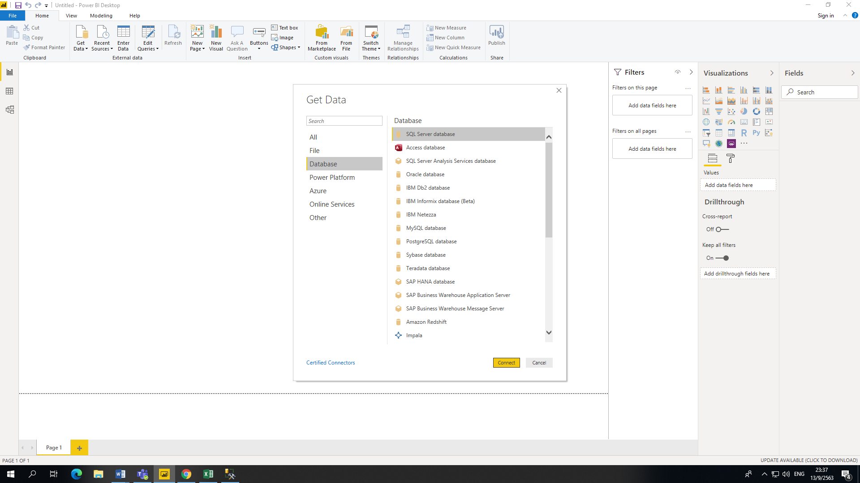

3. ใส่ Database Server Name

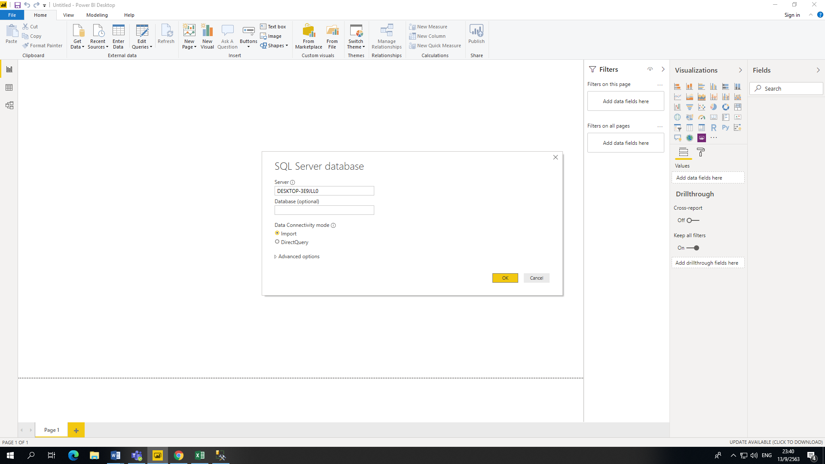

4. เลือก Table จากนั้น Click Load

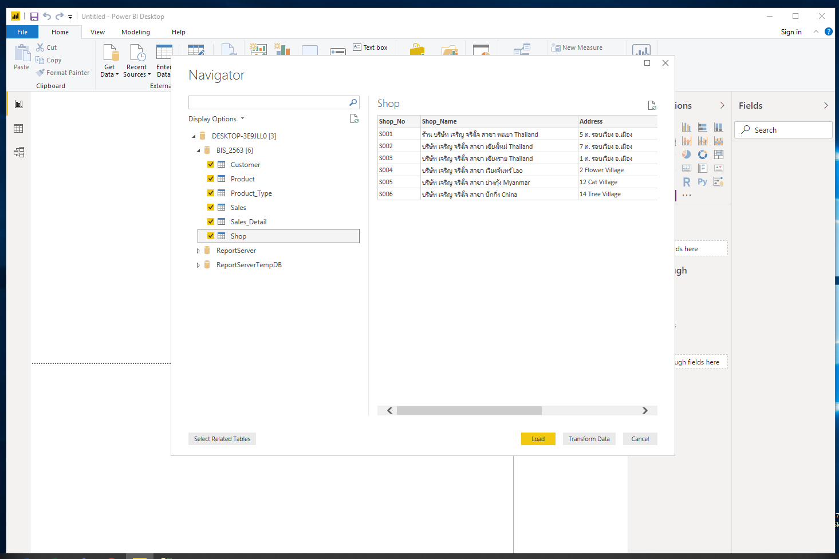

5. Click New Visual >>> Click Pie Chart

Set ค่า ตามรูป Legend , Value = ค่าที่ต้องการแสดง (เป็นตัวเลข)

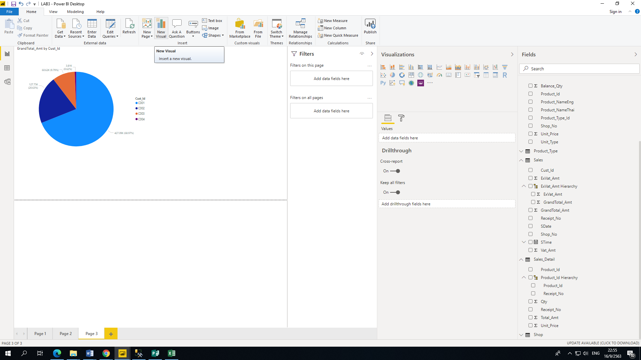

เพิ่มตารางขึ้นมา กำหนดค่าของตารางดังนี้

